LAUDA 推出首款移动式电池供电超低温冷冻柜

在低至 -86 °C 的温度下可靠储存并运输

Lauda-Königshofen，2024 年1 月 21 日 – 新年伊始，温度控制仪器制造商 LAUDA 向市场推出了一款新产品：首款移动式电池供电超低温冷冻柜 Mobifreeze M 270。它可在 -86 °C 至 -50 °C 的范围内保持温度稳定，可靠储存并运输珍贵的样品或原料药——无需使用干冰，而是采用天然制冷剂控制温度。

可靠储存并运输珍贵样品
这款主动温控移动式超低温冷冻柜采用先进的隔热技术，电池运行时长可达四小时，从而能够在内部物流以及采用公路物流的工厂运输中可靠维持冷链。基因治疗药物、单克隆抗体或疫苗等需要在有效条件下储存的敏感物质和温度敏感物质，如今可在相同条件下运输。冷却温度可在 -86 °C 和 -50 °C 之间自由调节。如果超过设定的极限值，便会发出声光信号作为警告。内置数据记录器存储温度和警报数据。此外，可安装客户专有监控系统。从而能够完全满足药品良好分销规范 (Good Distribution Practice, GDP) 的要求。另外，Mobifreeze 还可在混合模式下使用，灵活选择电池或电源运行、固定储存或移动运输。这就避免了会对样品带来损坏和污染风险的转移过程，从而使物流整体对产品更加保护。

操作安全、方便，节约成本且环保
由于采用电池供电，在运输过程中还可免除干冰和相变材料（PWM，英语：Phase Change Material，简称 PCM）这两种危险物质。尤其是不使用前者可消除对员工健康的巨大威胁。同时，也不再需要昂贵的通风设备和特殊的个人防护设备。再加上无需使用 PCM/PWM 和消耗品干冰，这意味着大幅节约成本。Mobifreeze 制冷单元使用天然的、面向未来的制冷剂。因此，这款超低温冷冻柜可消除健康风险，提供灵活性，并降低运营成本。

冷冻柜通过 4.3 英寸触摸屏进行操作，即使戴着手套，功能也不会受到限制。由密码保护的用户管理系统可防止未经授权访问
配置参数。这款移动式超低温冷冻柜配有两个可旋转重型脚轮，即便是 270 L 的容积，仍能轻松移动和转向。符合人体工学的手柄确保可靠抓握，紧急制动器提供额外的安全保障。此外，底板和轮子也配备了撞击保护装置，坚固的结构可以使用叉车装载。

这一用于生物制药行业的运输创新产品现已上市。温度控制专家 LAUDA 再次展示了其如何用行动实践其主张“Empowering Excellence.For a better Future”，并重新思考既定的道路。
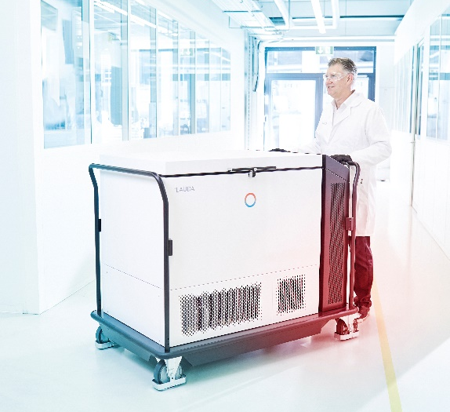
Figure 1: 具有主动冷却功能的 Mobifreeze 超低温冷冻机既可固定使用，也可移动使用。

我们是 LAUDA – 精确温度控制领域的世界市场领导者。我们的温度控制仪器和设备是许多重要应用的核心，为更美好的未来作出贡献。作为全方位服务供应商，我们在研究、生产和质量控制中保证最佳温度。我们是电动汽车、氢气、化学、制药/生物技术、半导体和医疗技术领域的可靠合作伙伴。凭借专业的建议和创新的解决方案，近 70 年来，我们每天都以崭新面貌支持世界各地的客户。

在公司管理方面，我们迈出的每一步都是具有决定意义的。我们关注员工成长并不断挑战自我：向着我们共同塑造的更美好未来努力。

新闻联络人
我们非常乐意为您提供更多有关我们（数字）产品的信息和图片或者与您讨论有关我们解决方案的可能的专业文章和跨媒体想法。

请联系我们 - 欢迎对话！

AYLA WOLF
产品营销
电话 + 49 (0) 9343 503-398

LAUDA DR.R. WOBSER GMBH & CO.KG, Laudaplatz 1, 97922 Lauda-Königshofen，德国两合公司：所在地 Lauda-Königshofen，注册法院 Mannheim HRA 560069个人责任合伙人：LAUDA DR.R. WOBSER Verwaltungs-GmbH，所在地 Lauda-Königshofen，注册法院 Mannheim HRB 560226常务董事：Gunther Wobser 博士（董事长/总裁兼 CEO），Mario Englert 博士 (CFO)，Ralf Hermann 博士 (CSO)，Marc Stricker 博士 (COO)

